# Crea proyectos con Raspberry Pi



Licencia CC by SA

## by @javacasm

### José Antonio Vacas Martínez

### http://elCacharreo.com

## Julio 2020

# Tema 3 - Instalación de Raspberry Pi

## Materiales

¿Qué necesito para trabajar con la Raspberry Pi?

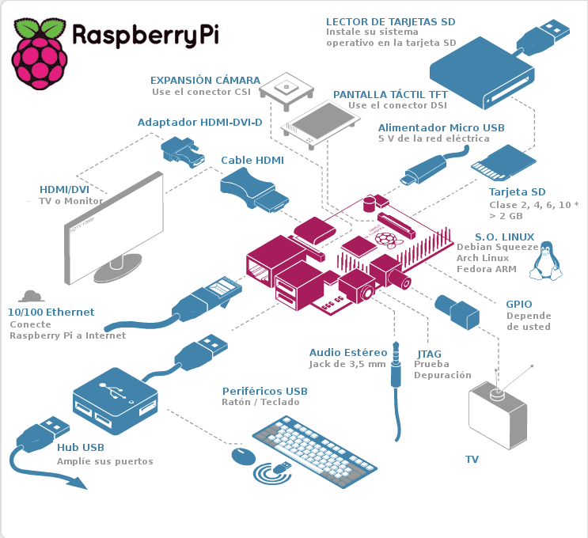

Esquema completo de montaje de una Raspberry Pi

### Componentes Obligatorios

* Raspberry Pi (ahora hablaremos del modelo a elegir...)
* Fuente de alimentación de 5V con conector micro-USB con al menos 2A (mejor si son 2.5A) para la Raspberry Pi 3+ o fuente de 5V con conector USB-C y al menos 3A para la Raspberry Pi 4, pero cuidado porque hay algunas fuentes que no funcionan bien.
* Tarjeta SD de al menos 8 GB o más ([máximo 128Gb par la Raspberry Pi 3 y 4](https://www.raspberrypi.org/help/faqs/" \l "sdMax)). Se recomienda de clase 10 por su velocidad. La calidad de la tarjeta es crítica, en tarjetas baratas con problemas de rendimiento nos vamos a encontrar cuelgues inesperados e incluso puede que no arranque.
* Cable de red ethernet (no es necesario si tenemos Wifi, pero facilita la primera conexión que no requiere configuración)

Y si la vas a usar como un ordenador:

* Monitor y cable HDMI (o VGA con adaptador. Existen muchos tipos de conversores, pero no todos funcionan bien con cables largos) para la 3 o cable mini-HDMI para la versió 4
* Teclado y raton USB (mejor si es inalámbrico, porque consume menos)

## ¿Raspberry 3+ o 4?

Esa es la pregunta del millón: Las primeras unidades del último modelo 4 han salido con algunos problemas de calientamiento y no funcionan con algunas fuentes de alimentación de tipo USB-C. Los problemas de calentamiento se ha resuelto con actualizaciones software y es de suponer que las placas que salen de fábrica ya tienen resueltos los problemas eléctricos.

Por esto, y dada la poca diferencia de precio, salvo que encuentres una buena oferta para la Rasperry Pi 3+ yo me inclinaría por la versión 4.

### Opcionales

* Una caja o carcasa (para evitar problemas, es muy fácil hacer un contacto con algo metálico)
* Conexión a la red: Cable ethernet o dongle Wifi
* Hub USB con alimentación, así podremos añadir más dispositivos y evitaremos cargar la potencia de la Raspberry

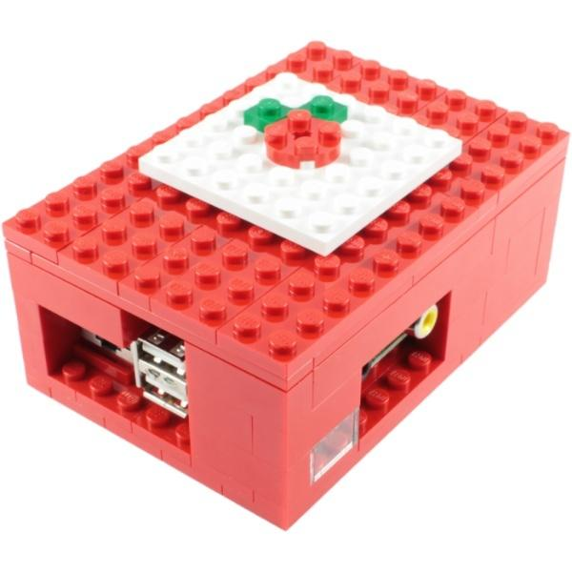

Carcasa hecha con Lego

[¿Más carcasas?](https://www.google.es/search?q=raspberry+case&safe=off&espv=2&biw=838&bih=896&tbm=isch&tbo=u&source=univ&sa=X&ved=0CD4QsARqFQoTCP2a_r-_nMkCFci0GgodzpUMHA)

[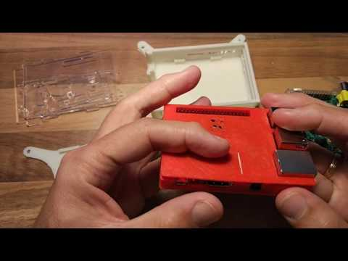](https://youtu.be/RHmBmK33iuY)

[Vídeo](https://youtu.be/RHmBmK33iuY) sobre las cajas para Raspberry Pi

### ¿Dónde encontrarlos?

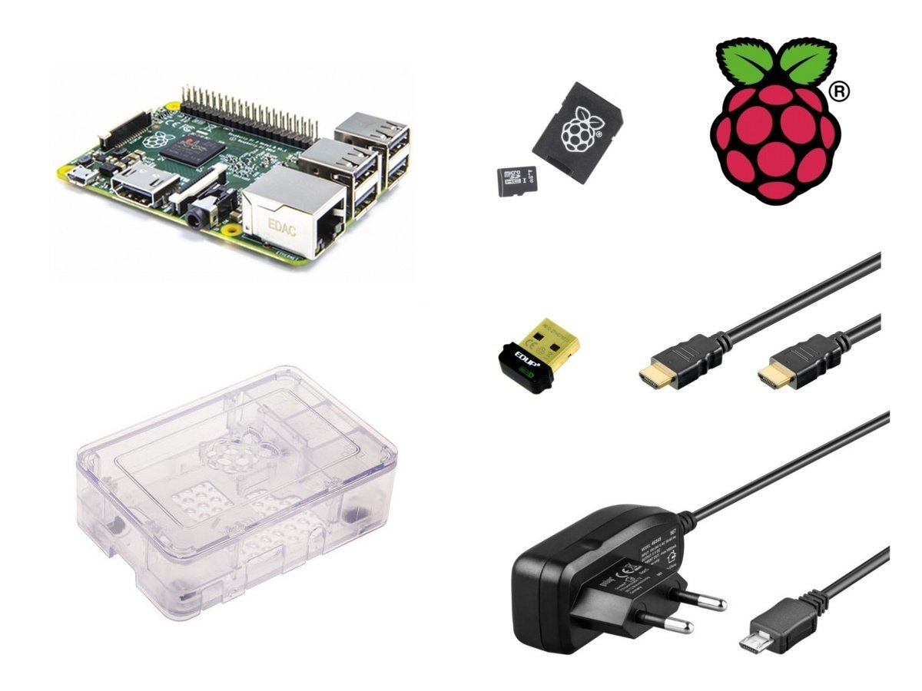

Kit Raspberry Pi

* [www.inven.es](http://www.inven.es/)
* [www.electan.com](http://www.electan.com/)
* [www.amazon.es](http://www.amazon.es/)
* [www.bricogeek.com](http://www.bricogeek.com/)
* [www.raspipc.es](http://www.raspipc.es/)

#### Veamos algunos kits de Inven

* [Raspberry](http://inven.es/raspberry-pi/557-kit-raspberry-pi-3-tarjeta-16gb-transformador-corriente.html)
* [Raspberry básico](http://inven.es/raspberry-pi/368-inven-pi3-kit-raspberry-pi-3-basico.html)
* [Raspberry completo](http://inven.es/raspberry-pi/369-inven-pi3-kit-raspberry-pi-3-completo.html)
* [Raspberry + electrónica](http://inven.es/raspberry-pi/370-inven-pi3-kit-raspberry-pi-3-electronica.html)

#### Otros kits

* [Kit base](http://www.electan.com/kit-raspberry-con-caja-alimentador-microsd-hdmi-usb-p-6584.html)
* [Shield electronica](http://tinkersphere.com/raspberry-pi-hats/633-starter-raspberry-pi-led-hat.html)
* [Kit amazon 1](http://www.amazon.es/s/ref=sr_pg_2?rh=i%3Aaps%2Ck%3Araspberry+pi+2+kit+starter&page=2&sort=price-asc-rank&keywords=raspberry+pi+2+kit+starter&ie=UTF8&qid=1449858467)
* [Kit Amazon 2 1](http://www.amazon.es/Raspberry-Pi-Quad-Core-Starter/dp/B00T7KW3Y0/ref=sr_1_15?ie=UTF8&qid=1449858467&sr=8-15&keywords=raspberry+pi+2+kit+starter)
* [Kit Amazon 3](http://www.amazon.es/Raspberry-Pi-Quad-Starter-Bundle/dp/B00T7OHE9A/ref=sr_1_18?ie=UTF8&qid=1449858497&sr=8-18&keywords=raspberry+pi+2+kit+starter)
* [Kit base](http://www.electan.com/kit-raspberry-con-caja-alimentador-microsd-hdmi-usb-p-6584.html)
* [Shield electronica](http://tinkersphere.com/raspberry-pi-hats/633-starter-raspberry-pi-led-hat.html)
* [kit amazon](http://www.amazon.es/s/ref=sr_pg_2?rh=i%3Aaps%2Ck%3Araspberry+pi+2+kit+starter&page=2&sort=price-asc-rank&keywords=raspberry+pi+2+kit+starter&ie=UTF8&qid=1449858467)

## Sistemas operativos disponibles

Existen varios sistemas operativos (SO) disponibles para Raspberry, cada uno de ellos está pensado para un fin concreto.

Piensa que para cambiar entre SO, sólo tienes que apagar tu Raspberry, cambiar la tarjeta SD y volver a arrancar. Yo suelo tener varias SDs con los diferentes SO

Puedes ver algunos de ellos en la página de [descargas de Raspberry.org](https://www.raspberrypi.org/downloads/)

Veamos algunos de los más utilizados

### [Noobs](https://www.raspberrypi.org/downloads/noobs/)

Es un SO mínimo pensado para facilitar la instalación. Arranca el sistema y nos permite luego elegir qué sistema operativo instalar, y si tenemos suficiente espacio en la tarjeta, podremos instalar varios en una misma SD

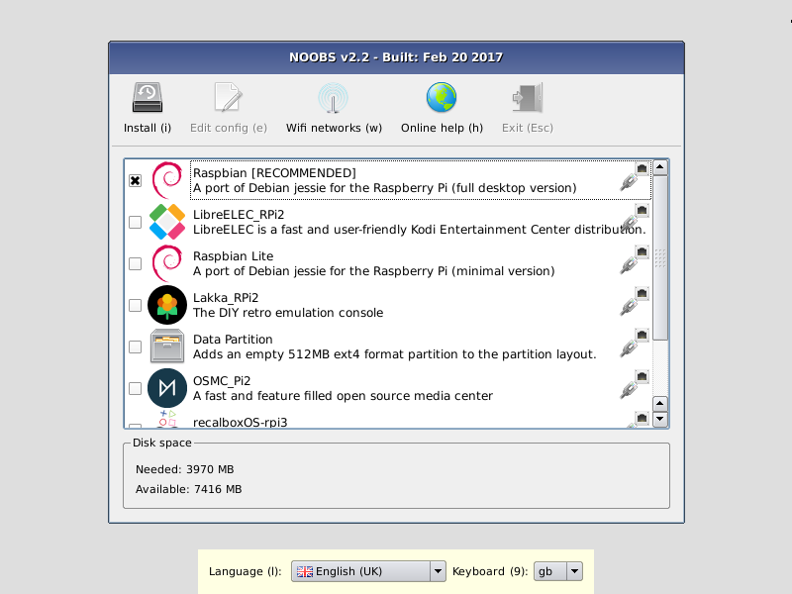

noobs

Sin duda es la mejor opción para el principiante. Además nos permite hacer un primera configuración de la red y seleccionar el idioma.

### [Raspberry Pi OS (Raspbian)](https://www.raspberrypi.org/downloads/raspbian/)

(Hasta hace muy poco el sistema operativo oficial de Raspberry Pi se llamaba Raspbian, desde hace muy poco lo han renombrado como Raspberry Pi OS, por lo que puede que en alguna parte me siga refiriendo a él con ese nombre.)

Es la versión para Raspberry de Debian (una de las distribuciones de Linux con mayor solera). Es el sistema operativo más usado y contiene todo lo necesario.

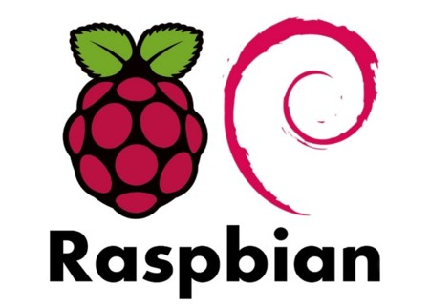

Raspbian

### [Ubuntu Mate](https://ubuntu-mate.org/raspberry-pi/)

Es una versión de Ubuntu (Linux) para la Raspberry

### [Ubuntu Core](https://ubuntu.com/download/raspberry-pi-2-3-core)

Es un Ubuntu (Linux) reducido al mínimo para funcionar en equipos más pequeños optimizado para un mejor rendimiento

### [Ubuntu Server](https://ubuntu.com/download/raspberry-pi)

Para convertir tu Raspberry en un auténtico servidor

### [Windows 10 IOT Core](https://docs.microsoft.com/en-us/windows/iot-core/downloads)

Es una versión reducida de Windows 10 para las Raspberry Pi 2 y 3, pero en 2020 parece que Microsoft no va a migrar a versiones más modernas de Raspberry Pi

### [OSMC](https://osmc.tv/download/)

Es un SO orientado a convertir la Raspberry Pi en un centro multimedia

### [LibreElec](http://libreelec.tv/)

Otra distribución especializada en el entretenimiento y que utiliza el conocido gestor multimedia [Kodi](https://kodi.tv/)

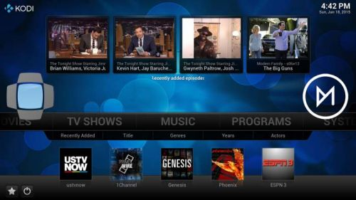

OpenElec

### [Chrome OS](https://fydeos.com/download/)

Es un port de la parte opensource del sistema operativo Chrome OS de Google para Raspberry

### [Android](https://emteria.com/)

Se trata de un port de Android para Raspberry. En [este tutorial](https://www.raspberrypi.org/magpi/android-raspberry-pi/) nos dicen cómo instalarla.

### [Retropie](https://retropie.org.uk/)

Es una distribución que contiene varios emuladores de máquinas recreativas y videoconsolas y que convierten a nuestra Raspberry en un máquina de jugar

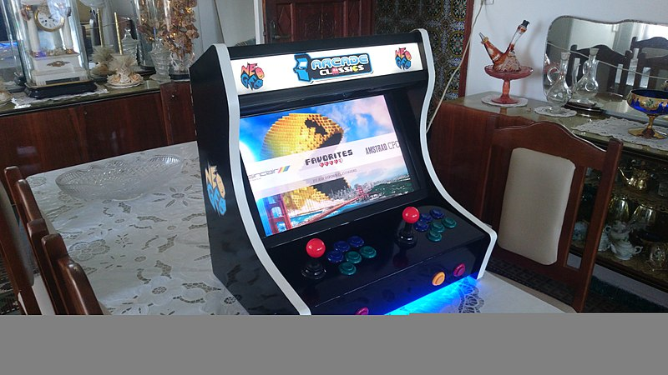

Máquina de juegos con RAspberry Pi

Una vez elegida la imagen vamos a proceder a instalar

## Instalación

Desde hace poco se ha publicado una aplicación llamada Imager que permite hacer aún más sencilla la instalación del sistema operativo, encargándose de descargar, formatear y escribir la imagen del sistema directamente en la tarjeta SD

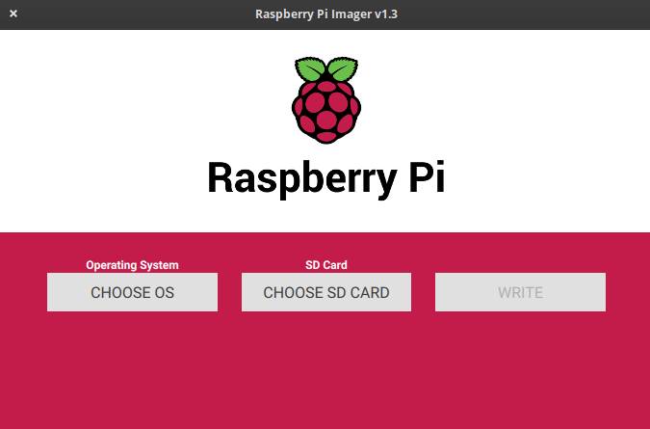

Imager

La versión actual nos permite instalar los siguientes sistemas operativos:

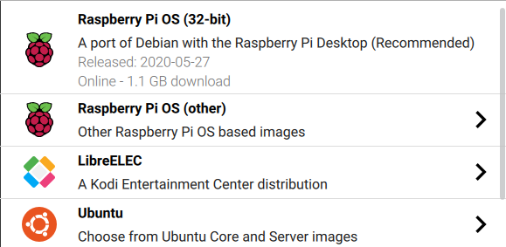

Imager SOs

Al seleccionar el sistema operativo veremos distintas opciones, como por ejemplo al seleccionar Ubuntu:

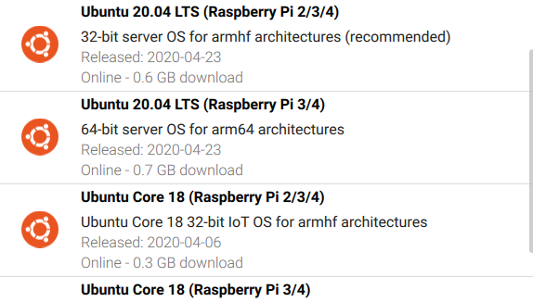

Opciones Ubuntu

Donde vemos que aparecen opciones de instalar versiones de 32 o de 64 bits

Podemos descargar Imager desde la página de [Descargas de Raspberrypi.org](https://www.raspberrypi.org/downloads/) donde seleccionaremos nuestro sistema operativo

Una vez descargado seleccionaremos el sistema operativo que queremos usar, luego seleccionaremos la tarjeta SD donde vamos a escribir la imagen (los datos de la tarjeta se borrarán)

A día de hoy Imager no permite instalar varios sistemas operativos en la misma tarjeta

Al pulsar **Write** se descargará la imagen desde internet y

También podemos usar Imager para formatear la tarjeta, para crear tarjetas SD capaces de recupear una instalación con problemas, para escribir imágenes que ya hemos descargado, etc.

[](https://youtu.be/DDfkkG4-gq8)

[Vídeo: Instalación de Raspberry Pi OS usando Imager](https://youtu.be/DDfkkG4-gq8)

### Instalación Manual

Vamos a ver cómo hacer todo el proceso manualmente para entender los pasos o por si Imager no nos permite usar esa versión de sistema operativo.

¿Qué necesitamos?

* Formatear tarjeta ([Formatter4](http://www.sdcard.org/downloads/formatter_4/))
* Descargamos la imagen del sistema que queramos desde la [página de descargas (Downloads) de la web de Raspberry.org](http://www.raspberrypi.org/downloads)
* Si usamos una imagen tipo Noobs, basta con que descomprimamos el contenido del fichero zip en la tarjeta SD
* Si es una imagen (fichero tipo img o iso) lo grabamos con Imager o por ejemplo con la herramienta multiplataforma Etcher (Windows, OsX y Linux) para instalar imagenes https://www.balena.io/etcher/
* 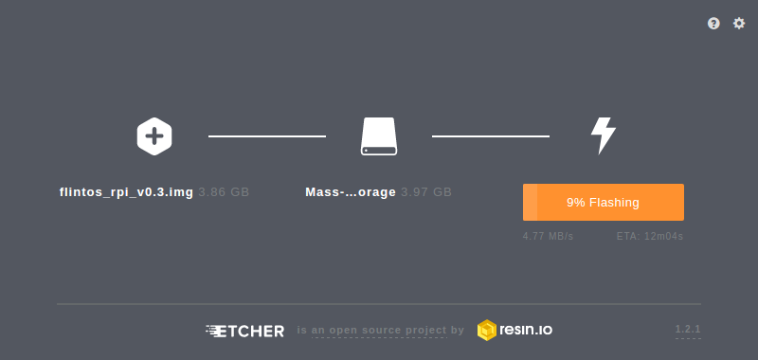
* Etcher
* ¿Qué imagen usar?
  + Empecemos con [Noobs](https://www.raspberrypi.org/blog/tag/noobs/) que nos va a permitir instalar otras imágenes.
  + Tenemos 2 opciones para descargar la imagen de noobs:
    - Una instalación mínima de noobs, que descargará luego todo lo necesario desde la red
    - Una instalación basde de Noobs que incluye todo lo necesiario para instalar el sistema operativo Raspbian, que es el más usado y que una vez copiado en la tarjeta no necesita conexión a la red
* 
* noobs

Vemos que desde la pantalla de arranque de noobs nos permite elegir la imagen que queremos instalar.

Algunas aparecen directamente (ya están en la tarjeta) y si tenemos conectividad a internet (bien por que tenemos conectado un cable ethernet o porque hemos configurado el wifi) podremos seleccionar más imágenes, que se descargarán durante la instalación.

Podemos instalar varios sistemas operativos y cada vez que arranquemos podremos escoger cuál queremos usar.

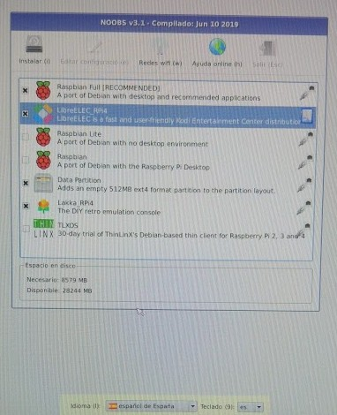

Instalación de varios sistemas

Según la selección que hagamos hará falta más espacio en la tarjeta y pudiera ocurrir que no quepan todos los que queremos instalar.

Podemos seleccionar el idioma y la configuración de teclado

Para empezar deberíamos seleccionar Raspbian y se arrancará el proceso de instalación, que tarda unos minutos

## ¡¡¡Arrancar!!!

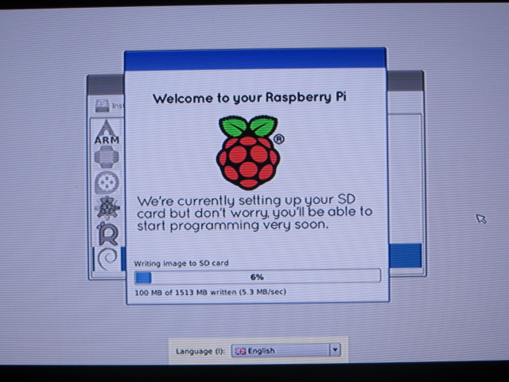

Booting Raspbian

Al arrancar el sistema Raspian aparecerá una pantalla multicolor que nos indica que la imagen está operativa.



Imagen multicolor en el arranque de Raspberry pi

Y después se verá en formato texto el arranque

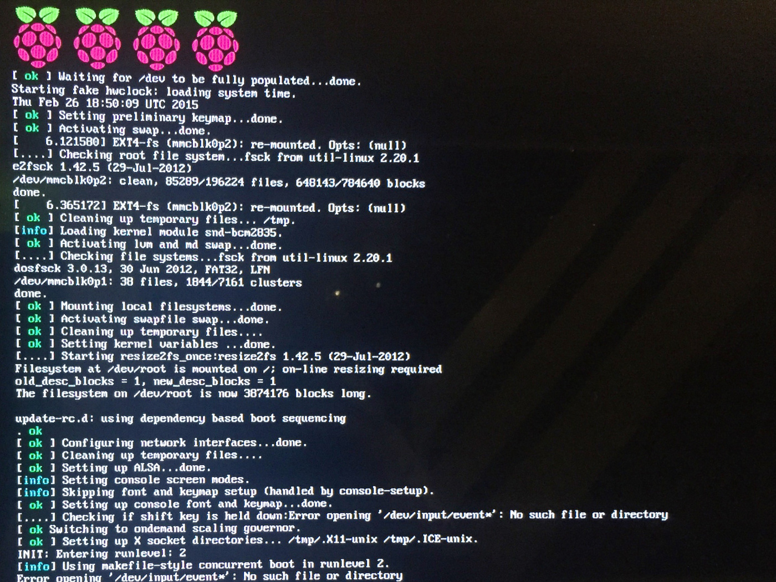

Arranque de Raspberry Pi

Si hemos instalado varios sistemas podremos elegir entre ellos, si no hacemos nada arrancará el último que usáramos.

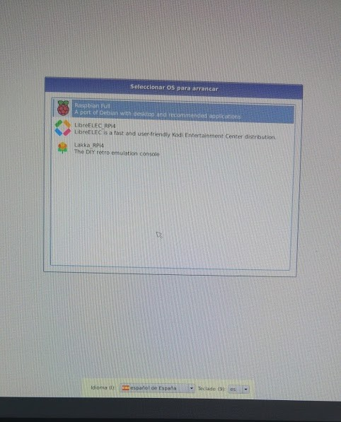

Selección de OS

Si todo va bien al cabo de unos segundos veremos el escritorio Pixel, un escritorio ligero pero con buen aspecto y con la funcionalidad a la que estamos acostumbrados hoy en día

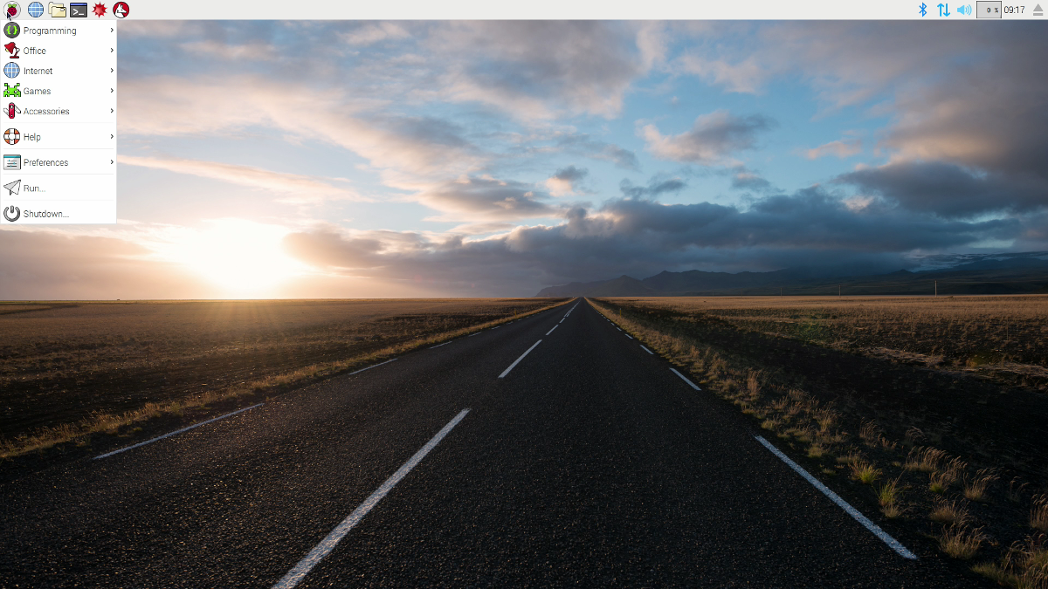

Escritorio Pixel

La primera vez que arranquemos tendremos que configura el idioma y la zona horaria, establecer la contraseña del usuario "pi" y el sistema se actualizará.

Vamos a ver algunos de los menús e iconos más importantes de pixel.

A la izquierda tenemos el menú de aplicaciones y a la derecha podemos pulsar sobre el icono del Wifi o de la red para configurarla si fuera necesario.

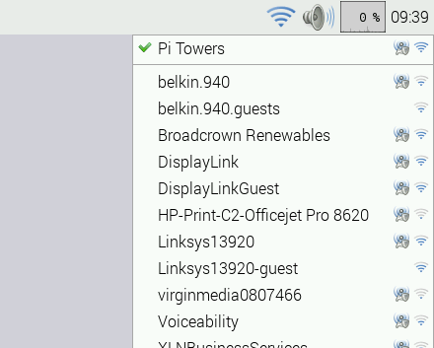

Configuración Wifi de Raspberry

[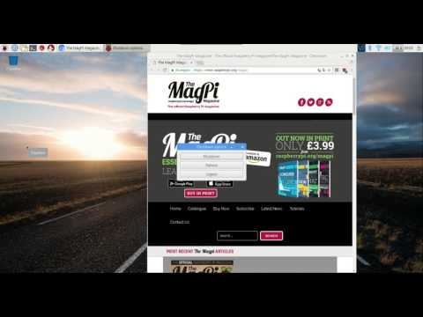](https://www.youtube.com/embed/IrjWoxWfewo)

En este [vídeo](https://www.youtube.com/embed/IrjWoxWfewo) podéis ver el uso del entorno visual Pixel de Raspberry Pi

## Configuración

Existe un asistente para configurar la manera en la que funcionará nuestra Raspberry. Podemos hacerlo desde el menú de configuración

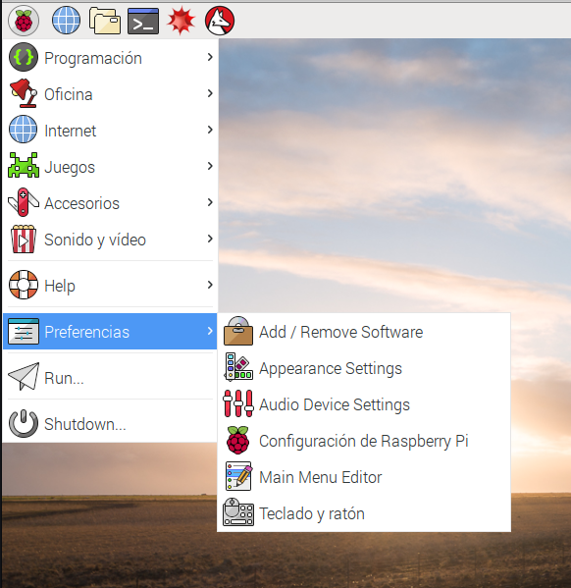

Menú de configuración de Raspberry

Al abrirlo veremos que hay 4 pestañas, cada una de ellas dedicada a unos aspectos diferentes de la configuración:

### Configuración del sistema

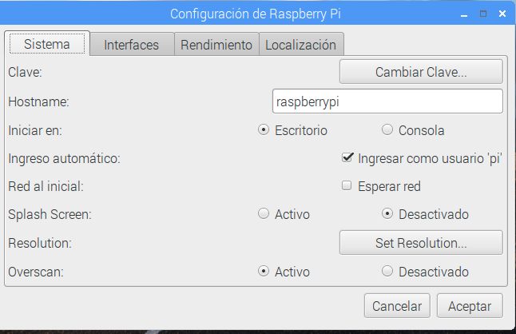

Configuración del sistema

Aquí podemos decidir si el sistema arranca en modo texto o escritorio visual o la configuración de red.

Lo más importante es cambiar la contraseña para evitar que cualquiera pudiera entrar.

### Configuración de Interfaces

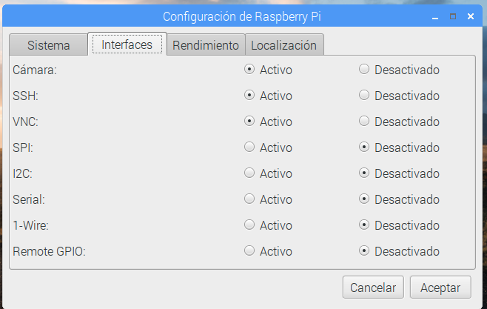

Configuración de las Interfaces

Aquí veremos qué drivers activamos (porque vayamos a usar esos dispositivos) o que protocolos de comunicación usaremos para acceder.

Si vamos a acceder desde otro ordenador deberemos activar SSH en el caso de acceder vía consola (texto) o VNC para acceder al escritorio.

### Configuración de rendimiento

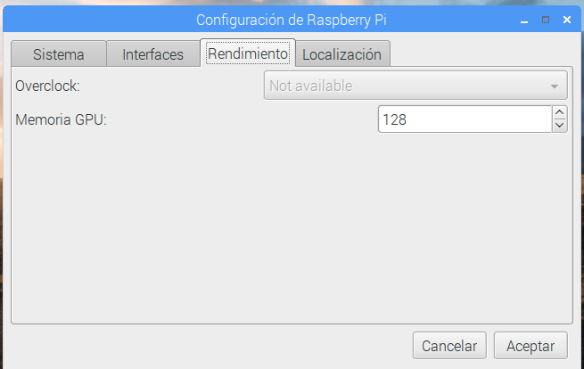

Configuración de rendimiento

A partir de la versión 3 de Raspberry no se puede cambiar la velocidad del procesador desde este interface (en las versiones anteriores sí), pero sí que podemos cambiar la cantidad de memoria que se asigna al procesador gráfico con lo que conseguiremos que aplicación que usan intensivamente gráficos vayan más rápidas

### Configuración de idiomas y teclado

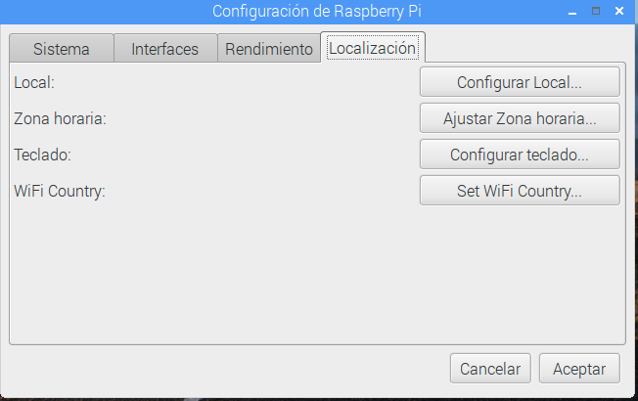

Configuración del idioma y teclado

Esta parte de la configuración es fundamental para configurar la zona horaria, el idioma (Local) y el teclado

[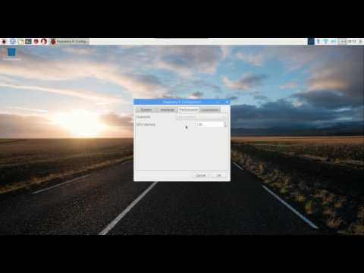](https://youtu.be/vHs_3HmI3mc)

[Vídeo de la primera configuración de Raspberry Pi](https://youtu.be/vHs_3HmI3mc)

### Configuración desde consola

Si necesitamos configurar desde consola de texto podemos lanzar la aplicación de configuración escribiendo:

sudo raspi-config

Y obtendremos las pantallas de configuración. (Puede variar algo según la versión)

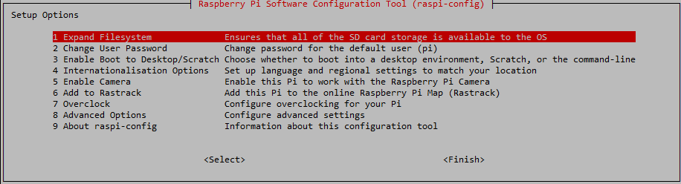

Configuración en modo texto

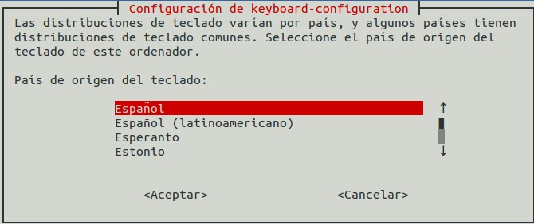

Configuración de teclado

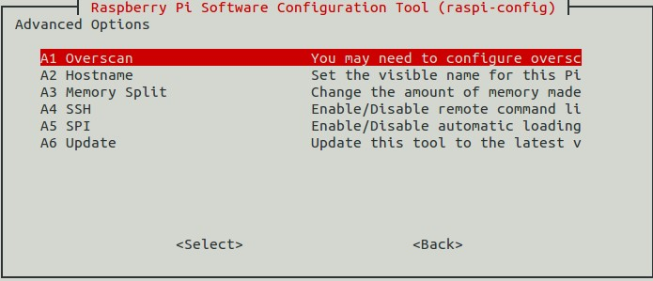

Configuración avanzada

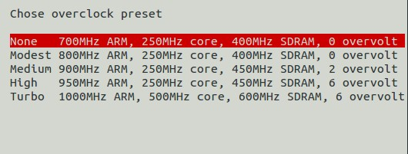

Configuración de overclock (aceleración)

Una vez configurado podemos abrir el entorno visual con

startx

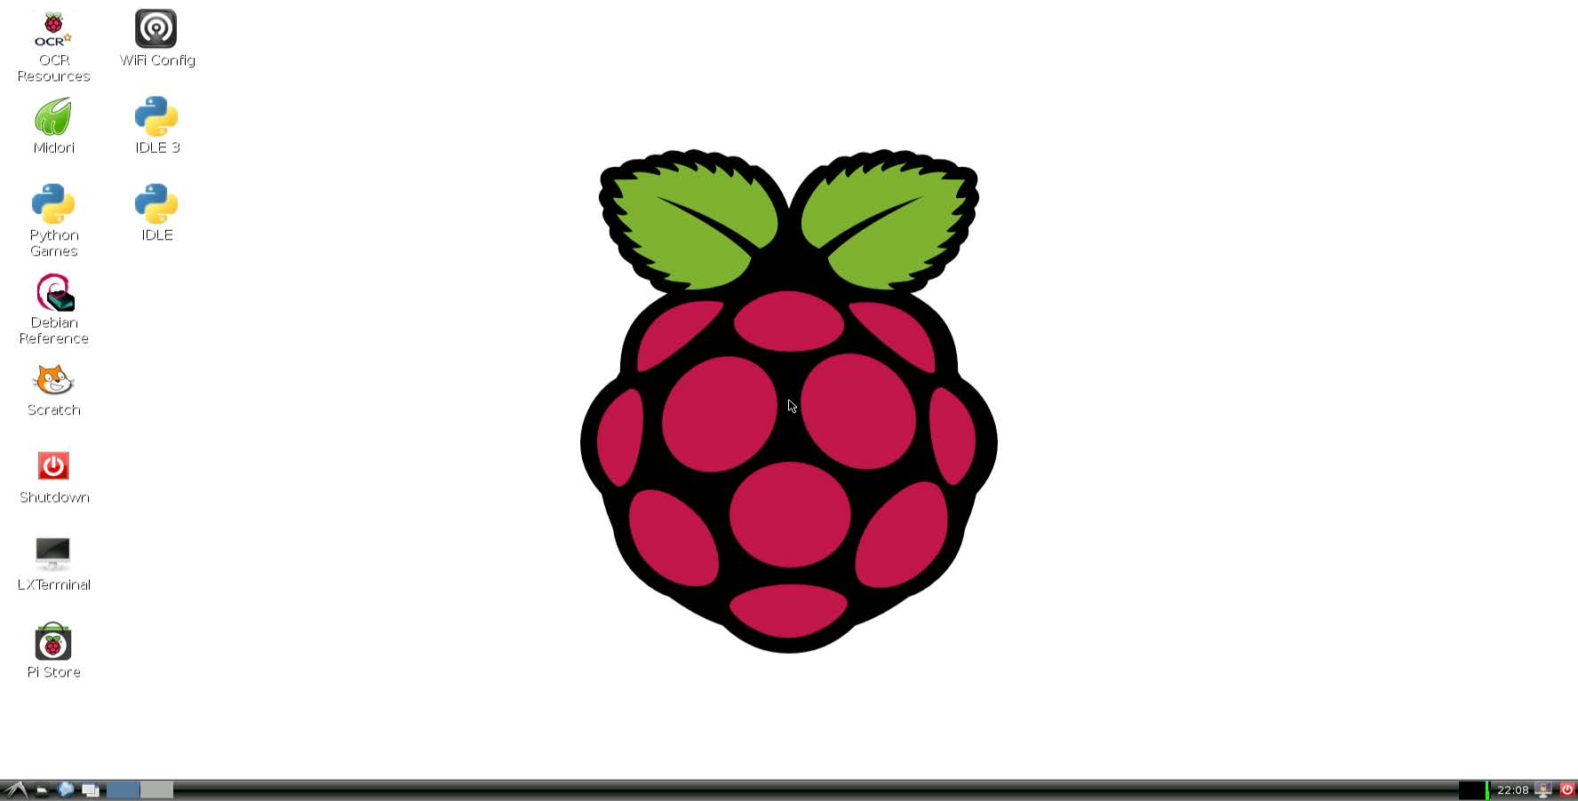

Arrancamos el entorno visual con startx

En cualquier momento podemos volver a reconfigurar con

sudo raspi-config

[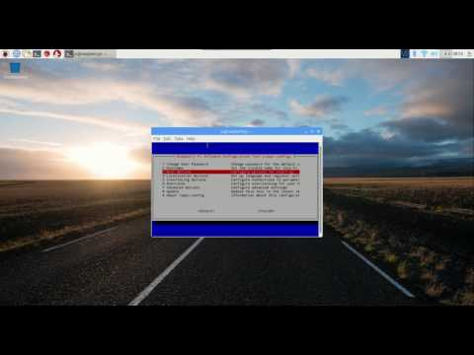](https://www.youtube.com/embed/ERFH8AYjWxM)

[Vídeo de la configuración desde la consola de texto de Raspberry Pi](https://www.youtube.com/embed/ERFH8AYjWxM)

## Simuladores

¿Y si no tengo una Raspberry Pi?

Existen [varios emuladores](https://www.google.es/search?q=raspberry+simulator&oq=raspberry+simulator&aqs=chrome..69i57j69i65l3j69i60l2.3806j0j7&sourceid=chrome&es_sm=93&ie=UTF-8) aunque no esperes que la experiencia sea la misma....

### [En windows](http://www.diverteka.com/?p=66)

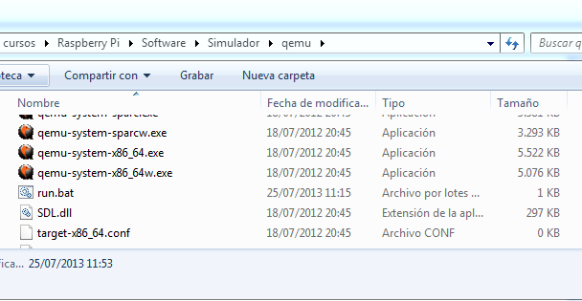

qemu

* Descargamos la imagen en <http://sourceforge.net/projects/rpiqemuwindows/>
* Emulador qemu
* Imagen (2012-07-15-wheezy-raspbian.img) o (http://downloads.raspberrypi.org/download.php?file=/images/raspbian/2013-05-25-wheezy-raspbian/2013-05-25-wheezy-raspbian.zip)
* Ejecutamos
* qemu-system-arm.exe -M versatilepb -cpu arm1176 -hda imagen/2013-09-25-wheezy-raspbian.img -kernel kernel-qemu -m 192 -append "root=/dev/sda2"

[Vídeo del emulador](http://www.youtube.com/watch?feature=player_embedded&v=QvqaNUx7-pU)

### Emuladores en otros sistemas

* Emulador [en ubuntu](http://www.cnx-software.com/2011/10/18/raspberry-pi-emulator-in-ubuntu-with-qemu/)
* [Simulando en virtualBox](https://www.raspberrypi.org/forums/viewtopic.php?f=9&t=2961)
* [Simulando el Sense Hat](https://www.raspberrypi.org/blog/sense-hat-emulator/)

### Usando Pixel el entorno de Raspberry Pi en tu PC

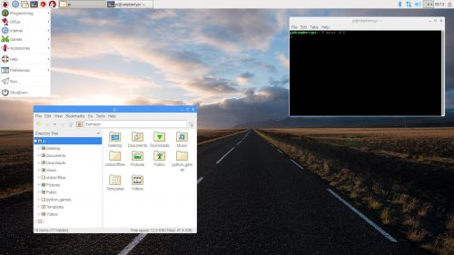

Pixel

Puedes usar Pixel el entorno gráfico de Rasperry en tu PC o MAC, solo necesitas descargar la [imagen](http://downloads.raspberrypi.org/pixel_x86/images/pixel_x86-2016-12-13/2016-12-13-pixel-x86-jessie.iso) desde un CD o USB.

Más detalles en [esta página](https://www.raspberrypi.org/blog/pixel-pc-mac/)

## Instalación en Raspberry Pi 4

La instalación en la Raspbery tiene algunos detalles a tener en cuenta: * De los 2 HDMI, el de más a la izquierda es el 0 y es el que debemos conectar sí sólo se va a usar un monitor. * Podemos instalar una versión de 64bits experimental, todavía en estado beta y a la que le faltan todavía algunos drivers esenciales. [Más información](https://www.raspberrypi.org/forums/viewtopic.php?t=275370)  
* Instalación en un disco USB (o pendrive USB) para usarlo como disco del sistema sin necesidad de tarjeta SD.

### Instalación para arranque con disco USB

Vamos a usar un disco USB para instalar y arrancar nuestro SO. Necesitamos un pen drive rápido (o un disco SSD). Debe ser USB 3.0 y de alta velocidad para aprovechar su rendimiento.

Necesitaremos una tarjeta SD para la crear la imagen y copiarla al pen USB.

1. Instalamos un sistema limpio en la tarjeta SD
2. Actualizamos el SO con:

sudo apt update  
sudo apt full-upgrade

1. Copiamos el contenido de nuesra tarjeta SD al disco USB con el programa **SD Card Copier** de nuestra Raspberry Pi
2. Ahora vamos a actualizar la eeprom para activar el arranque desde USB. Editaremos el fichero /etc/default/rpi-eeprom-update cambiando "critical" por "stable"

sudo nano /etc/sudo nano /etc/default/rpi-eeprom-update

1. Comprobamos que tenemos disponible el firmware que vamos a escribir en la versión stable que será posterior al 15 de Junio. Lo haremos con el comando:

ls /lib/firmware/raspberrypi/bootloader/stable/

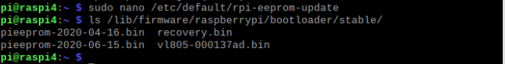

1. Ahora escribimos los cambios en la eeprom con:

sudo rpi-eeprom-update -d -f /lib/firmware/raspberrypi/bootloader/stable/pieeprom-2020-06-15.bin

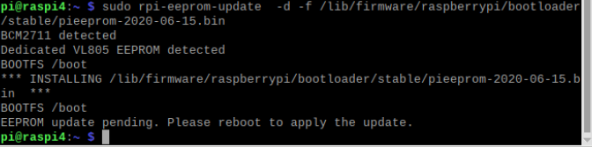

1. Si todo ha ido bien, apagamos la Paspberry, quitamos la tarjeta SD probamos a arrancar.

[Vídeo: Cómo arrancar Raspberry Pi 4 desde USB](https://youtu.be/jgCfJbiEbHE)

[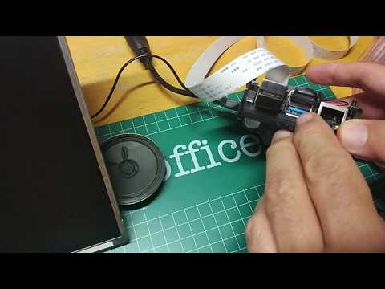](https://youtu.be/jgCfJbiEbHE)

### Recursos

[Vídeo de Andreas Spiess: Quickie: Raspberry Pi official USB Boot now much simpler. How fast is a cheap SSD?](https://www.youtube.com/watch?v=8vC3D19e_Ac)

## Instalación en una Raspberry Pi Zero W

Vamos a hacer una instalación ahora en una Raspberry Pi Zero W que vamos a utilizar para tomar fotos remotamente, con lo que normalmente no va a tener ni monitor, ni teclado conectados. Ello unido a su menor potencia nos va a llevar a usar una versión del SO sin escritorio visual, ni las aplicaciones asociadas.

Una vez conectada al Wifi, accederemos a ella vía ssh, usando terminal/consola.

1. Instalaremos Raspberry Pi OS Lite usando Imager
2. Inicialmente conectaremos un teclado y una pantalla HDMI para una primera configuración por consola.
3. Colocamos la Raspberry Pi Zero W en su caja y la cerramos con cuidado
4. Conectaremos un adaptador HDMI
5. Conectaremos el cable adaptador USB
6. Alimentamos con el cable USB de alimentación desde la batería

Colocamos la Raspberry Pi Zero W en su caja y conectamos la alimentación y queda así de reducido

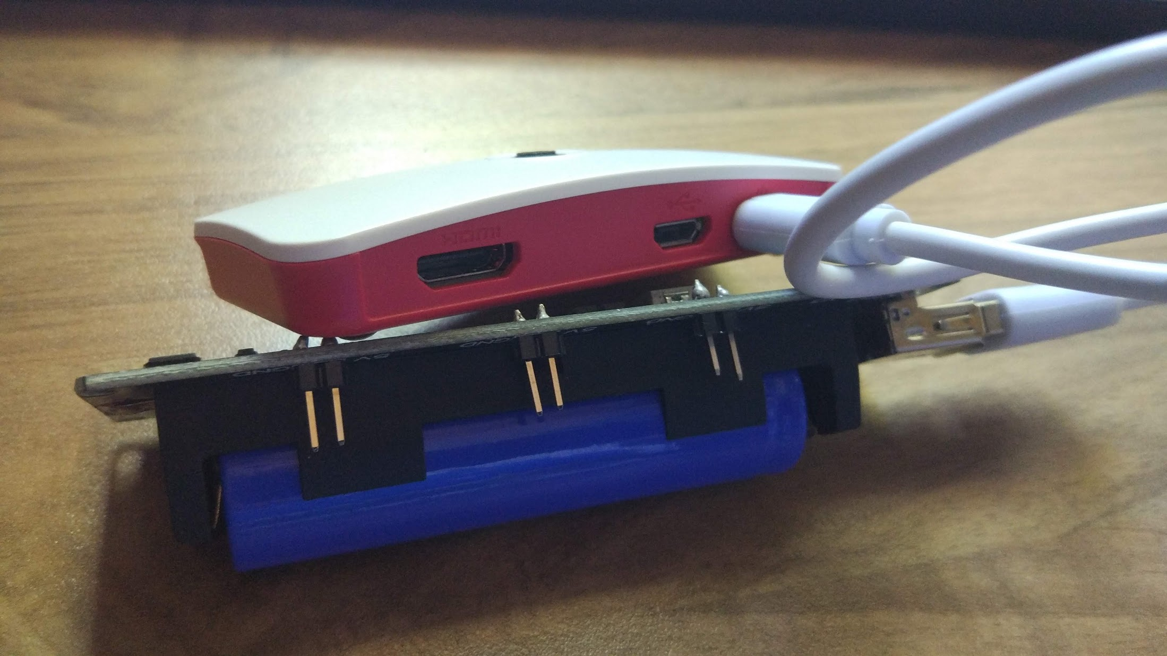

Raspi Zero con alimantacion

Ahora ya arracamos para hacer la configuración necesaria desde la consola:

Configuración inical: * Cambiamos contraseña * Configuramos Wifi * Configuración del hostname * Activamos ssh * Cofiguramos idioma, zona horaria y teclado

Todo ello lo haremos usando la configuración por consola con raspi-config

sudo raspi-config

### Configuración de asignación de IP fija en el router

Puesto que vamos a acceder remotamente a la Raspberry, necesitamos que el router siempre nos asigne la misma dirección IP. Para ello configuraremos en la sección de DHCP la asignación de una IP dada para el MAC de nuestra Zero.

Al configurar un hostname, si nuestro router lo permite, podremos acceder también usando el nombre.

### Resto de la configuración

Una vez hecho esto ya podemos conectarnos por ssh

ssh pi@NombreRaspiZero

y configurar el resto de opciones:

* Activamos la cámara
* Actualización del SO
* Instalamos los paquetes de python necesarios para nuestra aplicación

[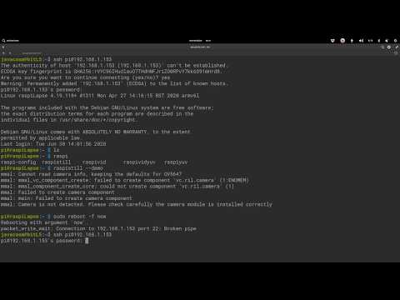](https://youtu.be/YIW2HbepDKg)

[Vídeo: Instalación y configuración desde consola de Raspberry Pi Zero W](https://youtu.be/YIW2HbepDKg)

## Problemas de alimentación

Muchos problemas en los montajes con Raspberry Pi vienen de la alimentación. Dependiendo del uso, de los periféricos, de la velocidad a la que esté trabajando el procesar, el consumo varía. Si en un momento es alto, la fuente de alimentación puede no ser capaz de alimentar todo el sistema.

Cuando esto ocurre, si la alimentación es insuficiente, algnos dispositivos se paran, el micro ralentiza su funcionamiento y se muestra un "rayo" amarillo en la parte superior derecha.



Indicador de baja alimentación

Desde el sistema podemos ver el estado de la alimentación y de la temperatura del sistema monitorizando el valor de **throttle** (traducible por "sofocado")usando el siguiente comando

/opt/vc/bin/vcgencmd get_throttled

Obtenemos un valor de:

throttled=0x0

Un valor de 0x0 nos dice que el estado de la alimentación y la temperatura del sistema son aceptable.

A medida que se calienta el sistema o baja la alimentación el valor de **throttle** se va incrementando y el rendimiento del sistema baja.

Los distintos bits de **throttle** tiene distinto significado y nos sirven para conocer el estado del sistema. Un valor de 0 en este bit nos indica que no está activado, un valor 1 nos dice que en este momento ocurre.

0: under-voltage  
1: arm frequency capped  
2: currently throttled  
3: Soft Temp limit reached 3  
16: under-voltage has occurred  
17: arm frequency capped has occurred  
18: throttling has occurred  
19: Soft Temp limit has occurred

Por ejemplo si obtenemos un valor de throttle de 0x50005 en binario sería B1010000000000000101 implicaría que tenemos activos lo bits 0, 2, 16 y 18 lo quiere decir que tenemos un problema de voltaje de alimentación bajo y por ello se ha reducido la frecuencia de la CPU

El comando **vcgencmd** nos da acceso a muchos registros/variables del sistema, como el uso de memoria o la velocidad de la CPU. En [esta página](https://www.raspberrypi.org/documentation/raspbian/applications/vcgencmd.md) están documentados.

### Documentación

[How detects under voltage](https://raspberrypi.stackexchange.com/questions/60593/how-raspbian-detects-under-voltage)

[Performance degradation](https://www.raspberrypi.org/forums/viewtopic.php?f=63&t=147781&start=50" \l "p972790)